**Estudio de Proyección de Empleo de ManpowerGroup para octubre-diciembre 2024**

**Finanzas e inmobiliario es el sector más optimista en la generación de empleo para el cierre del año**

* **Las empresas de este sector anticipan unas previsiones netas de generación de empleo del 29%, un crecimiento de 17 puntos frente al trimestre anterior.**
* **Este resultado sitúa al sector a la cabeza, por delante de Bienes y servicios de consumo y Energía y suministros, ambos con un 24%.**
* **En el lado opuesto se encuentran Transporte, logística y automoción (9%), Salud y farmacia (8%) y, especialmente, Publicidad y comunicación (-5%).**

**Madrid, 19 de septiembre de 2024.-**Las empresas del sector Financiero e inmobiliario en España se muestran optimistas sobre su capacidad para generar puestos de trabajo en el último trimestre del año. Según el último **Estudio de Proyección de Empleo de ManpowerGroup**, la previsión neta de contratación en el sector se sitúa en un 29%, 9 puntos por encima de la media nacional (20%), tras crecer 17 puntos respecto al trimestre anterior. Este aumento corresponde a que, entre los meses de octubre y diciembre, un 41% de las compañías del sector tienen la intención de ampliar sus plantillas y un 45% estima mantenerlas sin cambios; mientras que sólo un 12% prevén reducirlas.

En este sentido, **Natalia Guardiola, directora corporativa de Banca y Finanzas de ManpowerGroup**, afirma que *“la mejora de este sector en lo que a previsión de contrataciones se refiere es más que notable y muestra un claro indicio de las intenciones de las empresas del ramo tras el parón estival. El sector vive un momento de dinamismo, teniendo en cuenta que la digitalización y la gestión de activos son cada vez más esenciales y las empresas quieren fortalecer sus equipos”.*

**Energía y Bienes de consumo completan el pódium de optimismo**

Siguiendo de cerca al sector Financiero e Inmobiliario, y completando el pódium ambas con un 24%, se encuentran **Energía y suministros**, que en el último trimestre manejaba expectativas planas (0%); y **Bienes y servicios de consumo**, que aumenta 5 puntos en la comparativa intertrimestral.

Les siguen muy de cerca las empresas de **Industria** con unas previsiones netas de empleo del 22%, tan solo un punto por encima de **Tecnología**.

En el lado opuesto, junto a Transporte, logística y automoción, se encuentran las empresas de **Salud y farmacia**que, tras liderar las expectativas de generación de empleo en el tercer trimestre, pierden 19 puntos y se sitúan en un 8% para el cierre de año. Por último, **Publicidad y comunicación,** aunque ha mostrado una mejora intertrimestral de 4 puntos, se mantiene en negativo con un -5.

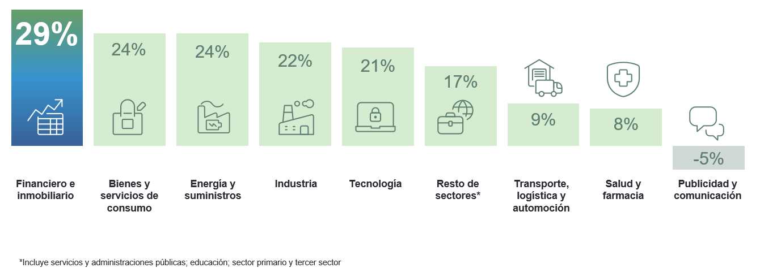 ***Intención de contratación por sectores en España***

**Tecnología, una vez más, lidera en optimismo a nivel global**

En el análisis global, las empresas tecnológicas se mantienen a la cabeza en optimismo y, además, mejoran en 6 puntos en la comparativa intertrimestral, para registrar unas previsiones netas del 35%.

El Financiero e inmobiliario también se sitúa en el pódium, esta vez en segundo lugar, con un 32%, y por encima de la media internacional (25%).

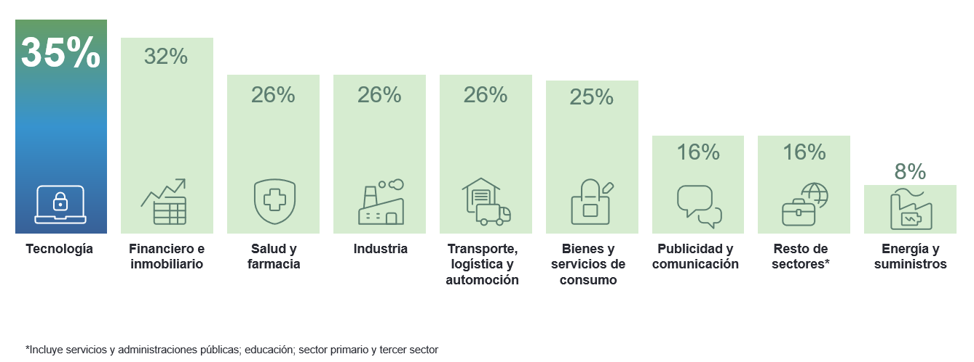***Intención de contratación por sectores a nivel global***

**Sobre el Estudio de Proyección de Empleo de ManpowerGroup:** este estudio se basa en entrevistas realizadas a **40.340 empresas de todo el mundo -1.050 de ellas en España-**, tanto del sector público como del privado, de 42 países y territorios, y su objetivo es medir las tendencias de empleo previstas para cada trimestre. Esta muestra permite realizar un análisis por sectores y regiones -ya que están estandarizados en todos los mercados- y así ofrecer una información más detallada.

El estudio obtiene su información a partir de una única pregunta: **“¿Cómo prevé usted que cambiará el empleo total en su empresa en el próximo trimestre, desde octubre hasta diciembre de 2024, en comparación con el trimestre actual?”**. Como resultado de comparar las compañías que tienen previsto ampliar sus equipos y las que anticipan una reducción **se obtiene un índice cuyo resultado puede ir desde -100% a 100%**.

El estudio se lleva a cabo desde hace más de 60 años con la misma pregunta y perfil de encuestados. Desde el primer trimestre de 2022, las respuestas se recopilan a través de un sistema online de doble confirmación en el que se incentiva a los participantes a completar la encuesta.

**ManpowerGroup** es la compañía líder mundial en soluciones de talento y tecnología. Ayuda a las organizaciones a adaptarse a un mercado del empleo en constante cambio, seleccionando, evaluando, desarrollando y gestionando el talento que necesitan para lograr sus objetivos de negocio. Apoyándose en las últimas herramientas tecnológicas, crea estrategias innovadoras para cientos de miles de empresas cada año, permitiéndoles contar con los profesionales cualificados que necesitan, al mismo tiempo que ofrece un empleo digno y sostenible a millones de personas. A través de sus distintas marcas (Manpower, Experis y Talent Solutions), aporta valor a candidatos y clientes en más de 75 países, como lleva haciendo durante más de 70 años. Además, sus políticas de diversidad, inclusión e igualdad y sus buenas prácticas de negocio son reconocidas por multitud de organizaciones.

Más información en [www.manpowergroup.es](http://www.manpowergroup.es).

**Para más información:**

|  |  |  |
| --- | --- | --- |
| Agencia de comunicación Indie PR  **Cristina Villanueva**  Tel.: 687 14 73 60  [cristina@indiepr.es](mailto:cristina@indiepr.es)  **Carmen Polo**  Tel.: 628 88 79 64  [cpolo@indiepr.es](mailto:cpolo@indiepr.es) |  | **ManpowerGroup**  Dpto. Comunicación  Juan Gómez Rodríguez  Tel. 687 51 96 90  [juan.gomez@manpowergroup.es](mailto:juan.gomez@manpowergroup.es) |